أداة CeWL (Custom Word List generator) تُستخدم لإنشاء قوائم كلمات مرور مخصصة عبر سحب الكلمات من المواقع الإلكترونية.

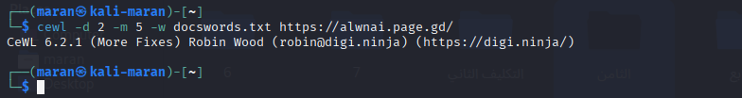
.
cewl: استدعاء الأداة.
- -d 2: تحديد العمق (Depth) وهو 2 (أي سيفحص الصفحة الرئيسية والروابط المتفرعة منها بمستوى واحد).
- -m 5: تحديد الحد الأدنى لطول الكلمة (Minimum length) وهو 5 أحرف.
- -w docswords.txt: أمر الكتابة (Write) لحفظ النتائج في ملف بهذا الاسم.
- [URL]: رابط الموقع المستهدف.

Burp Suite (أداة اعتراض وتحليل الويب)
تُستخدم لاعتراض الطلبات (Requests) بين متصفحك وسيرفر الموقع وتعديلها.
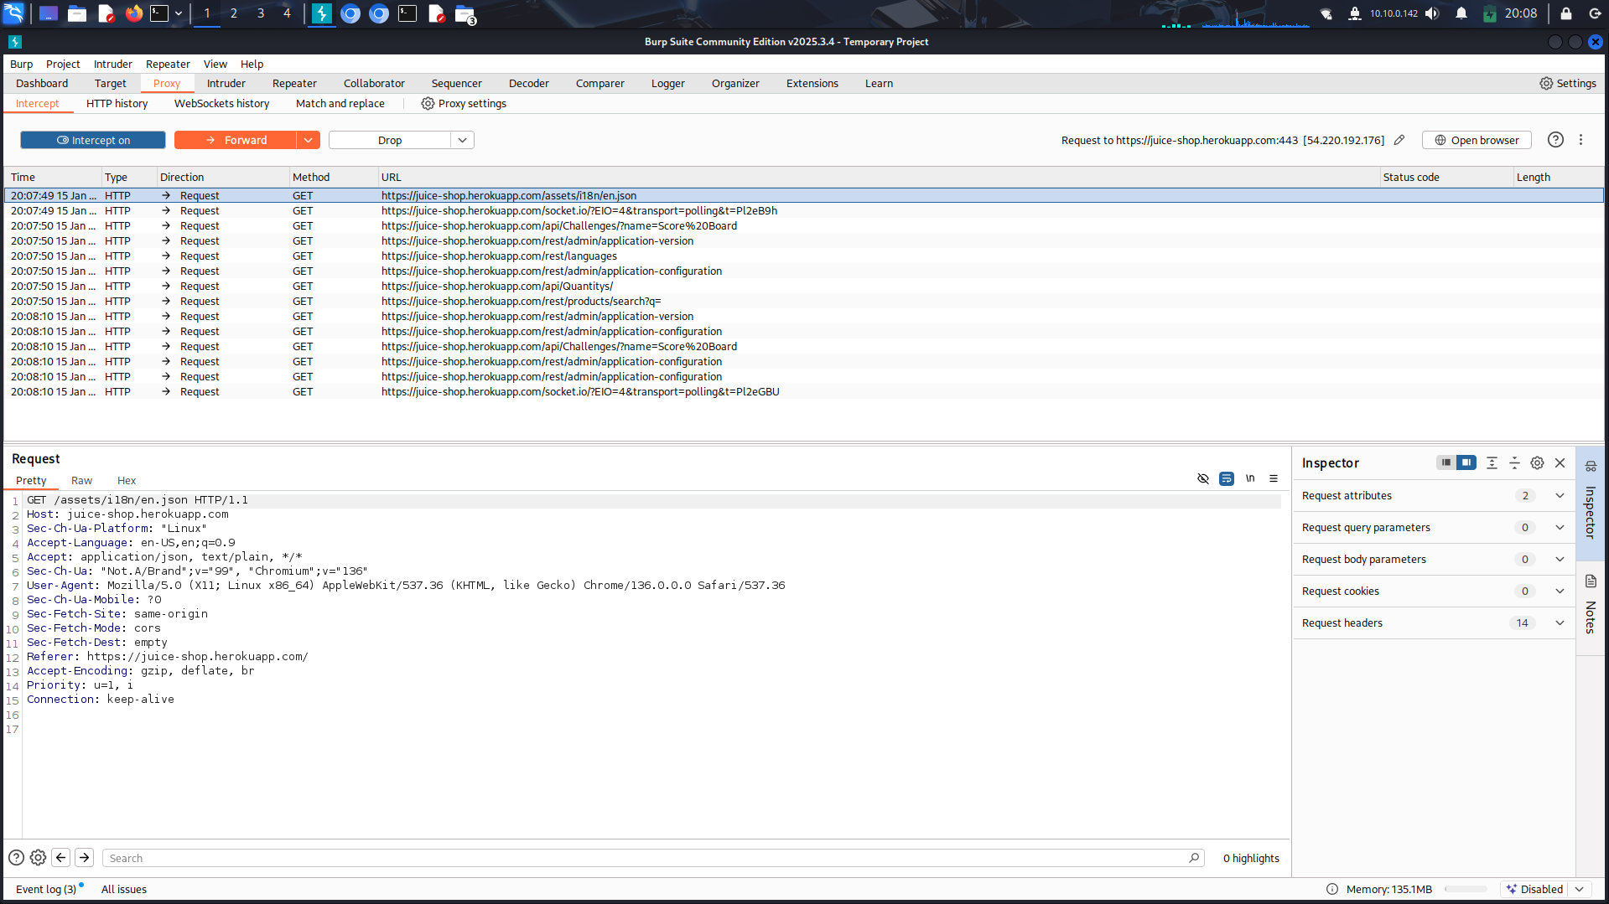
الاستخدام: يتم ضبط المتصفح ليمر عبر (Proxy) المنفذ 8080، ومن تبويب Intercept يمكنك إيقاف الطلب وتعديل البيانات المرسلة قبل وصولها للموقع.

Aircrack-ng (اختراق شبكات Wi-Fi)
مجموعة أدوات لاختبار أمان الشبكات اللاسلكية وفك تشفير الـ WPA/WPA2
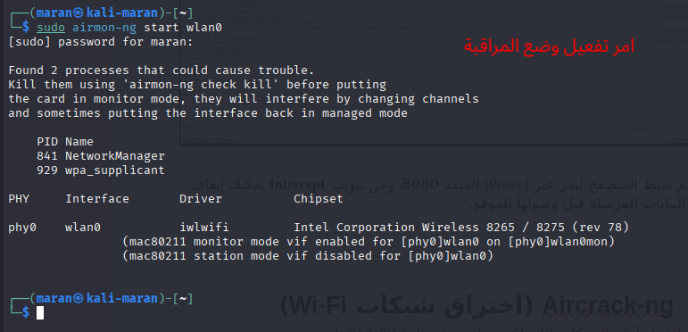
تفعيل كرت الشبكة على وضع المراقبة
ثم نلتقط الحزم
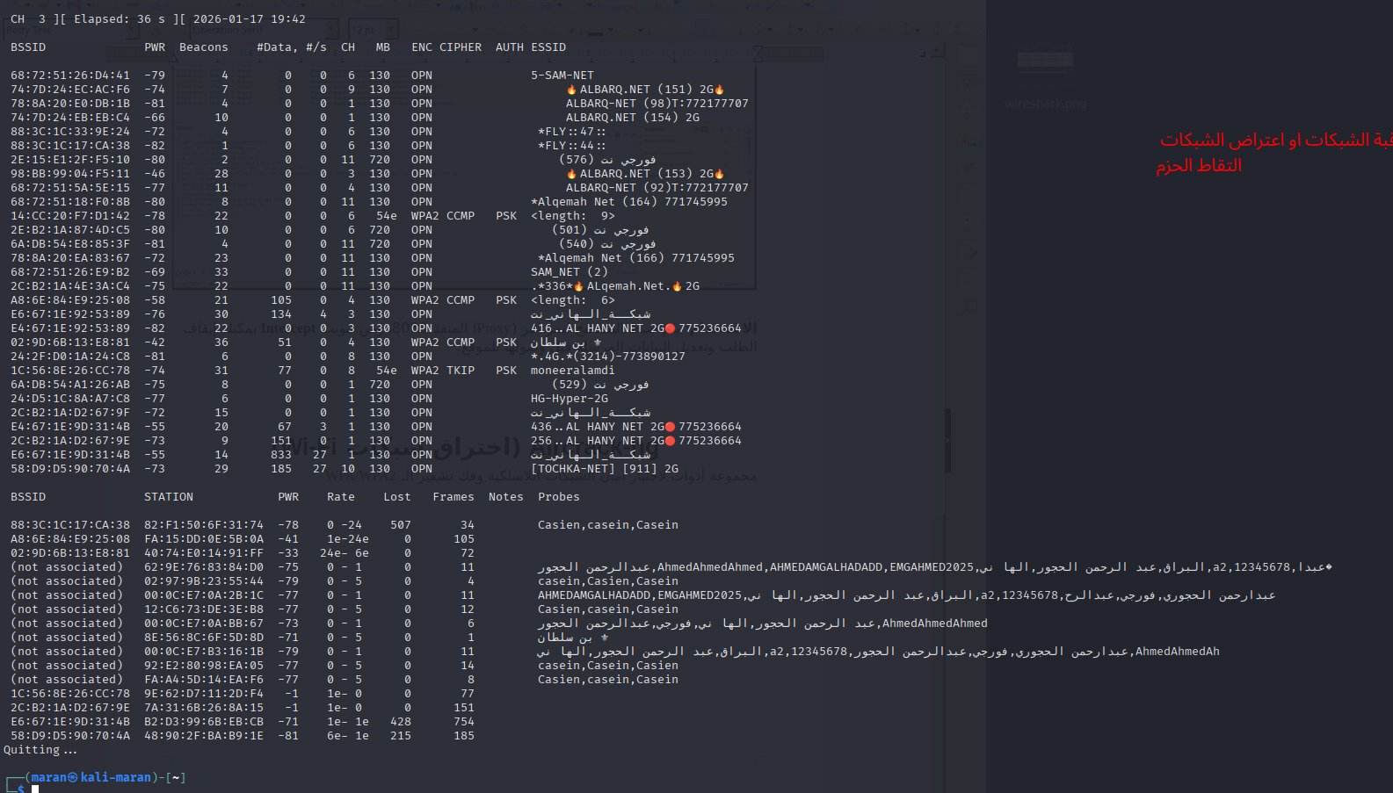

Social Engineering Toolkit - SET (الهندسة الاجتماعية)
أداة تستهدف العنصر البشري، مثل إنشاء صفحات دخول مزيفة (Phishing) لسرقة الحسابات.
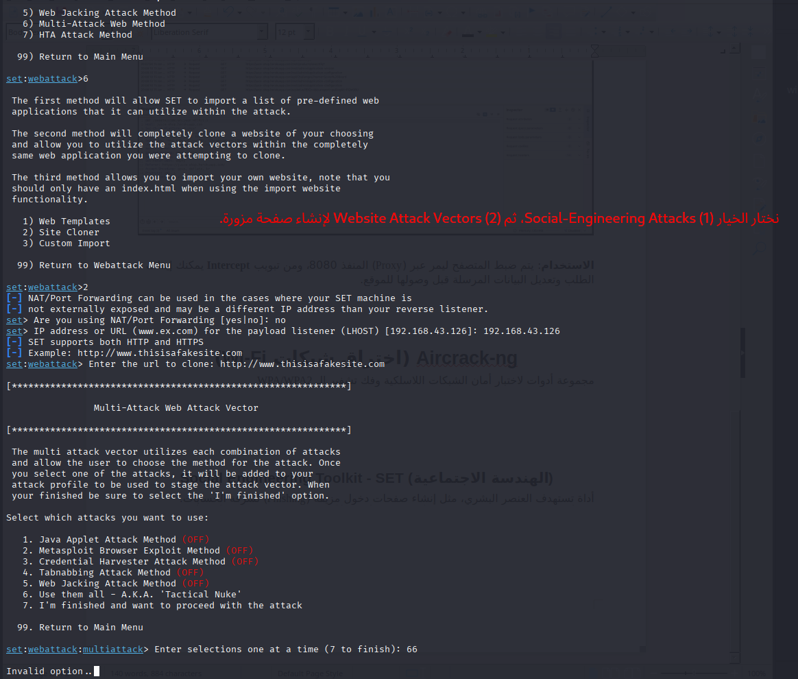
.

Hashcat (كسر كلمات المرور المشفرة)
تعتبر أسرع أداة في العالم لكسر التشفير (Hash) باستخدام قوة كرت الشاشة (GPU) أو المعالج
قمت بتشفير الكلمة password وسنحاول نفك تشفيرها
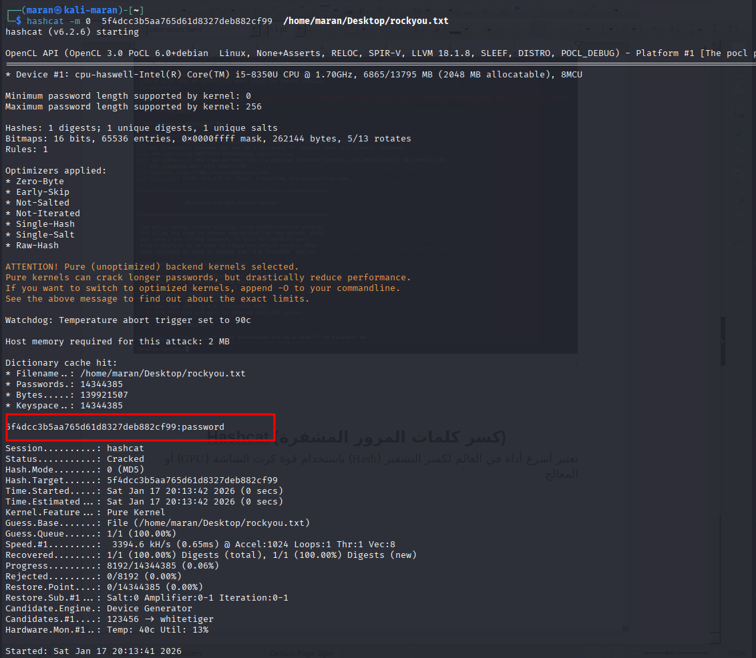
.

OWASP ZAP (ماسح ثغرات الويب)
بديل مجاني لـ Burp Suite، يقوم بفحص الموقع بشكل آلي للبحث عن ثغرات مثل SQL Injection أو XSS.
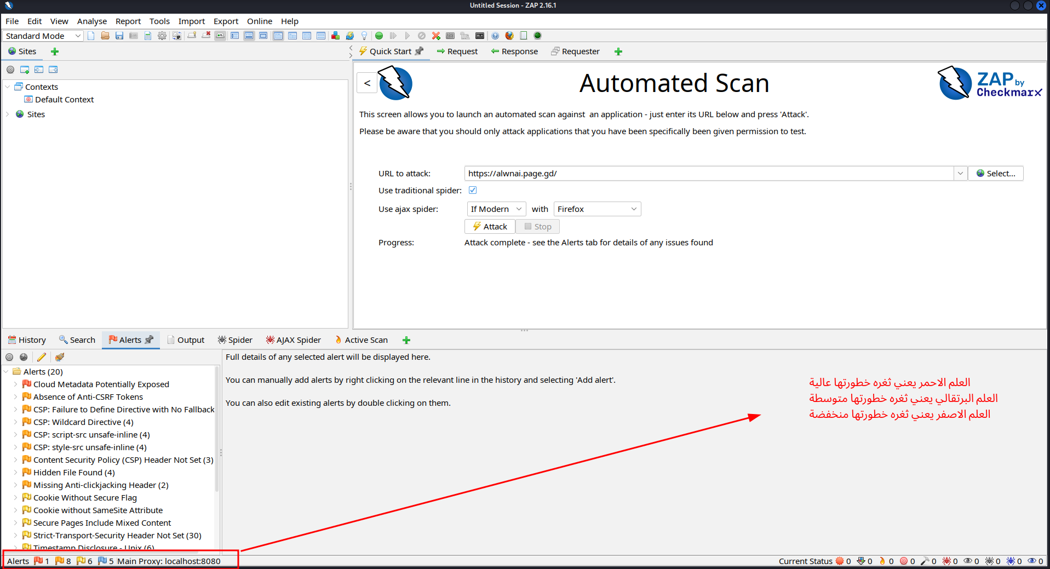
.

Exploit Windows 10 (استغلال ويندوز)

الأداة المستخدمة: msfconsole
